1887. 公司破事之五

​lester是"VVJFJ方熊玥题"公司的老板，共有n名员工，工号分别为1...n（lester本人是1号员工）。公司是一个官僚体系，除lester外每个人有且仅有一个直属上级。为了加强中央集权，lester决定所有事情都需要逐级上报到他亲自决定。每个员工有一个懒惰值（包括lester），早上刚上班时，懒惰值都是0

每次，当一个员工x有事要汇报时，他本人的懒惰值**首先**会增加w（w取决于事情的麻烦程度），然后他会将此事逐级上报直到lester，这个过程所花时间为所有经办人（包括x及其所有上级，含lester）**当前**的懒惰值之和。注意上报的时候，不会增加上级们本身的懒惰值，但其（之前积累的）懒惰值将计入本次操作的时间；计算中，x本人此时的懒惰值是包含当次增加的w。

输入文件company.in 第1行2个正整数n,m。

后n-1行每行2个正整数u,v，表示u,v间是直属上下级关系，但你需要自己判断谁是上级

后m行每行2个正整数x,w，依次表示员工x要汇报一件麻烦程度为w的事。

输入文件company.out 共m行每行1个整数，依次表示每次操作的实际耗时，取模100000007的余数。

输入样例

3 3

1 2

2 3

2 2

3 1

3 2

输出样例

2

3

5

数据规模：

30%数据，1<=n,m<=100

100%数据，1<=n,m<=100000，1<=u,v,x<=n，1<=w<=100000

​

976. 公司破事之三

lester是"VVJFJ方熊玥题"公司的老板，共有n名员工，工号分别为1...n（lester本人是1号员工），除lester外每个人有且仅有一个直属上级。公司是一个官僚体系，员工之间沟通只能通过直属上下级关系进行，严禁越级或跨级联系。

例如：员工u,v想要沟通事情，如u是v的上级（可能非直属），则v需要通过直属上级逐级上报直至u；如果u,v之间没有上下级关系，则u需要先逐级上报，直至上报到某个v的上级a，再由a通过直属下级逐级下发到y

由于这种蛋疼的规则，任何一件小事都需要复杂的上报下发过程。员工i的懒惰值为xi，xi越大说明此人做事越慢，两个员工u,v之间进行沟通时，总时间等于这个过程中涉及到的所有员工的懒惰值之和。并且每次沟通之后，这些涉及的人都会变得更加懒惰，其懒惰值都会增加一个相同的数值w。现在lester想知道m次沟通分别需要的时间

​

输入文件 company3.in 第1行两个正整数n,m（<=100000）

第2行n个正整数x1,..xn（<=100000），表示初始的懒惰值

后面n-1行每行两个正整数u,v（1<=u<v<=n），表示u是v的直属上级

后面m行每行3个正整数u,v,w（u,v<=n，w<=100000），表示员工u,v进行了一次沟通，并且沟通完成后所有涉及人员懒惰值增加w

输出文件 company3.out 输出m行每行一个整数，依次表示每次沟通所用的总时间。取模100000007的余数

输入样例：

5 2

4 3 3 5 3

1 2

2 3

1 4

2 5

2 4 2

5 1 4

输出样例：

12

14

【说明】

初始状态如下左图，圈内为xi，圈外为编号

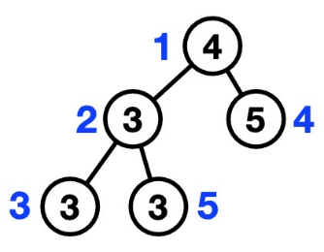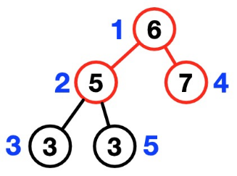

指令1：求2~4路径上（2-1-4）x之和，结果为3+4+5=12，然后将其各加2，状态变为如上右图

指令2：求5~1路径上（5-2-1）x的总和，结果为3+5+6=14

​

974. 公司破事之二

lester是"VVJFJ方熊玥题"公司的老板，共有n名员工，工号分别为0...n-1（lester本人是0号员工）。公司是一个官僚体系，除lester外每个人有且仅有一个直属上级。为了营(zhi)造(zao)氛(hun)围(luan)，lester决定不时让一些员工休假。刚开始时，所有员工都是工作状态，lester会依次下发m条指令，每条指令由两个正整数t,x表示。具体含义如下

t=1，员工x及其所有上级（包括间接上级）停止工作，开始休假。如其中有人已经在休假状态，则保持休假

t=2，员工x及其所有下级（包括间接下级）结束休假，开始工作。如其中有人已经在工作状态，则保持工作

（聪明的你会发现根据这种规则，lester自己大部分时间都在休假^^）

现在lester想知道每次指令下发以后，会导致多少人的状态发生改变（即由工作变为休假，或由休假变为工作）

输入文件company2.in 第1行一个正整数n（<=100000）

第2行n-1个整数，分别表示员工1..n-1的直属上级编号（数据保证上级关系不会形成环）

第3行1个正整数m（<=100000）

后面m行每行2个整数t,x（t=1,2，0<=x<=n-1）

输出文件company2.out 输出m行每行1个整数，表示答案

输入样例

4

0 1 1

3

1 2

1 3

2 1

输出样例

3

1

3

【说明】

上下级关系如下图所示

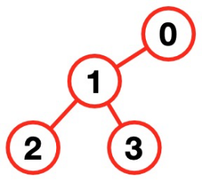

指令1：员工2及其上级1、0进入休假状态

指令2：员工3进入休假状态。员工1，0虽为其上级，但由于已经在休假，所以不计入

指令3：员工1及其下级2，3进入工作状态